MR. BUMBLE, MR. & MRS. SOWERBERRY

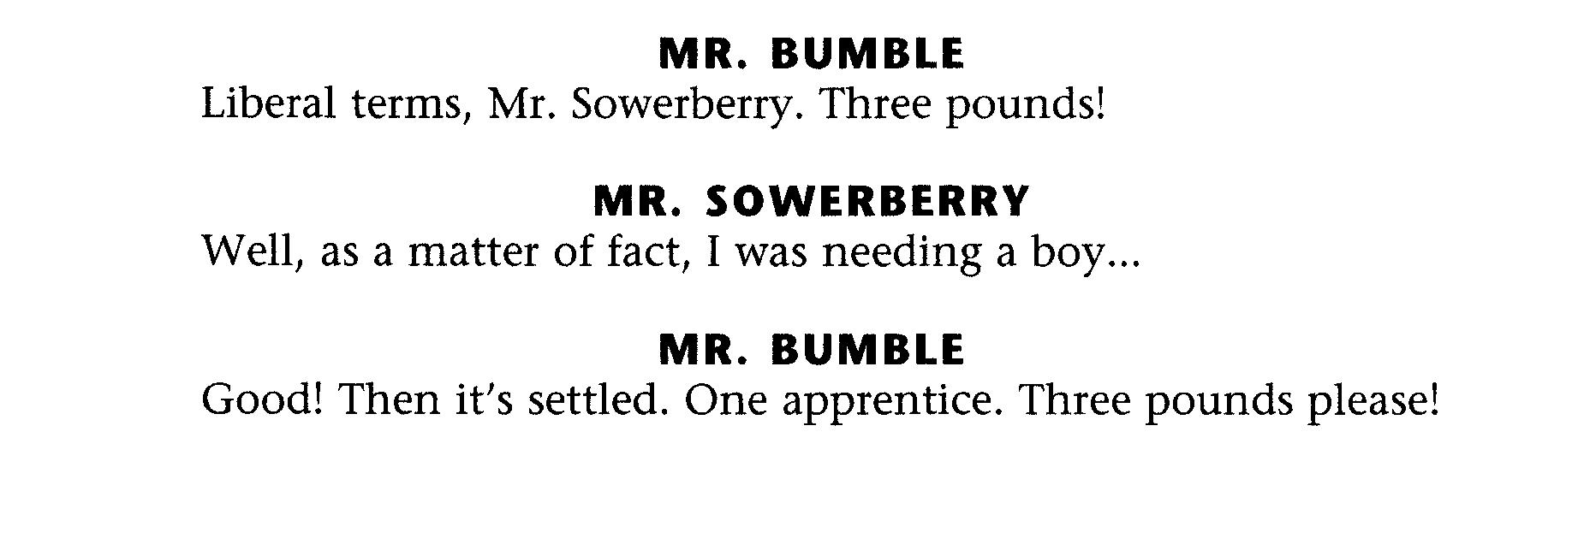

(OVER)

